12.05.2020 г. Биология.
Тема: Доказательства родства человека с млекопитающими животными

Задание:
- изучите теоретический материал;
- запишите краткий конспект в тетрадь;
- ответьте письменно на вопросы теста.

Изучение нового материала
Изучением происхождения, эволюции и физических особенностей человека и его рас занимается биологическая наука «антропология» (от греч. anthropos — человек + logos — учение).
В книге «Происхождение человека и половой отбор» (1871г.) Ч.Дарвин убедительно доказал, что человек представляет весьма важное, эволюционно совершенное звено в историческом развитии животного мира, что он имеет общих предков с ныне живущими человекообразными обезьянами.

Место человека в царстве животных.
Согласно современной систематике, человек разумный (Homo sapiens) относится к:
1) типу хордовых,
2) подтипу позвоночных,
3) классу млекопитающих,
4) отряду приматов,
5) семейству людей.
Развитие человека, как и многоклеточных животных, начинается с оплодотворенного яйца (зиготы), которое многократно делится, образуя сначала однослойный, затем двухслойный зародыш, у него формируются ткани, органы, системы органов. Эти стадии эмбрионального развития — общие для человека и многоклеточных животных. На последующих стадиях онтогенеза у зародыша человека проявляются черты, общие для всех хордовых животных.
Так, в качестве внутреннего осевого скелета функционирует хорда; центральная нервная система имеет трубчатое строение; в области глотки формируются жаберные дуги, снаружи хорошо заметны валики межжаберных перегородок.
При дальнейшем развитии хорда сменяется позвоночником, формируется мозговой череп, который защищает головной мозг, состоящий из пяти отделов. Появляются парные конечности. В замкнутой кровеносной системе в начале крупного брюшного сосуда формируется сердце. Эти общие черты характерны для представителей подтипа позвоночных, или черепных.

Общие признаки человека и млекопитающих животных:
- четырехкамерное сердце,
- левая дуга аорты,
- сильно развитая кора переднего мозга,
- дифференцированная альвеолярная зубная система с возрастной сменой зубов,
- сохранившиеся участки волосяного покрова,
- молочные железы.
Длительное развитие эмбриона в теле матери, питание и газообмен которого происходит через плаценту, свидетельствует о принадлежности человека к высшим, или плацентарным, млекопитающим.
Сходство раннего детского развития между человеком и высшими млекопитающими доказывают уникальные случаи воспитания детей в стадах (прайдах) зверей. Такие «маугли», попавшие в младенчестве в звериные семьи и выкормленные самками животных, вполне благополучно развиваются до подросткового возраста.

Сходство человека и человекообразных обезьян.
Наибольшее сходство существует между человеком и высшими узконосыми, или человекообразными, обезьянами (шимпанзе, гориллой, орангутаном и гиббоном). Максимальное число общих черт отмечают у человека и африканских приматов — шимпанзе и гориллы:
1) в скелетах обезьян и человека одинаковое число сходных построению гомологичных костей;
2) сходство в строении и функционировании внутренних органов;
3) пальцы имеют плоские ногти;
4) сходное строение зубных систем, органов слуха, в том числе ушных раковин, зрения, мимических мышц;
5) четыре группы крови (А,В, О, АВ) и кровяные клетки не разрушаются при взаимном переливании соответствующих групп крови;
6) детеныши рождаются беспомощными, длительное время они нуждаются в кормлении молоком и уходе матери.
7) общие паразиты (головная и лобковая вши);
8) общие инфекционные болезни — грипп, оспа, холера, туберкулез, брюшной тиф, СПИД и др.
9) сходное строение хромосомного аппарата: у человека — 46 хромосом, у человекообразных обезьян — 48 (сокращение числа хромосом у человека произошло при слиянии двух пар негомологичных хромосом);
10) гены человека совпадают с генами шимпанзе на 95 %.

Различия между человеком и антропоидами:
1) все антропоиды, кроме горилл, живут на деревьях;
2) у них длинные передние конечности, крючкообразно развитые кисти рук со слабыми и короткими большими пальцами;
3) стопа, как и кисть, хватательного типа;
4) по земле человекообразные обезьяны передвигаются на четвереньках, опираясь на наружный край стопы и тыльную сторону кисти;
5) в результате прямохождения человек отличается от обезьян пропорциями конечностей — ноги у него значительно длиннее рук. Позвоночник имеет S-образную форму с отчетливыми шейным и поясничным изгибами;
6) таз человека имеет широко раздвинутые крылья подвздошных костей, поддерживающие внутренние органы, форма малого таза - более округлая. Безымянные кости прочно соединены с крестцом;
7) стопа человека, служащая для опоры и принимающая всю массу тела, имеет хорошо укрепленный связками свод, амортизирующий толчки о землю;
8) массивный большой палец на ногах не противопоставляется другим, остальные пальцы несколько редуцированы и сведены вместе;
9) на руках пальцы хорошо развиты и очень подвижны, большой палец противопоставляется остальным;
10) кисть человека способна на разнообразные движения. Свидетельством совершенства человеческой кисти служат виртуозные достижения скрипачей, художников, скульпторов, хирургов, жонглеров. Совершенствование кисти у человека происходило в процессе длительной трудовой деятельности;
11) головной мозг человека отличается от мозга антропоидов. Его объем 1400— 1600 см³ , антропоидов 600 — 750 см³ , головной мозг человека в 3 — 4 раза больше мозга шимпанзе и гориллы. Поверхность коры полушарий переднего мозга у человека в среднем равна 1250 см², у шимпанзе она в 3,5 раза меньше. У человека наиболее развиты теменные, лобные и височные доли, где находятся важнейшие центры высшей нервной деятельности. Они наиболее складчаты, имеют глубокие борозды, свидетельствующие о большой поверхности.
Таким образом, принципиальное отличие человека от антропоидов связано с прямохождением, мощным развитием мозга, речи, абстрактным мышлением, прогрессом коллективного трудами и общественной жизни.

Рудименты и атавизмы — свидетельства родства человека и животных. Существование у человека рудиментов и атавизмов — одно из бесспорных доказательств его животного происхождения.
К рудиментарным относятся органы, утратившие у человека по сравнению с животными свои функции. Так, дарвинов бугорок на ушной раковине, представляющий сильно редуцированную заостренную вершину уха млекопитающих, является рудиментом у человека. Во внутренних углах глаз сохранились остатки мигательных перепонок. Тонкие короткие волоски на теле человека — это рудименты шерстного покрова зверей. Направление волосков на теле человека совпадает с направлением роста шерсти у антропоидов. Последние, третьи, коренные зубы рудиментарные, иногда появляются на поверхности десен. Эти органы унаследованы человеком от животных предков, у которых они были хорошо развиты.

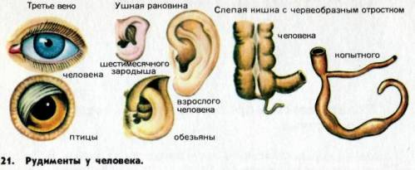

Атавизмы — необычно сильно развитые рудиментарные органы. Они напоминают человеку о развитии того или иного признака у его предков или у его современных эволюционных родственников среди животных. Так, в некоторых случаях у человека развивается наружный хвост, который иногда достигает 20 —25 см длины. К типичным атавизмам относится обильное развитие волосяного покрова на лице, руках, груди и в других местах, где он обычно отсутствует. Увеличение числа сосков на груди (полимастия) также является атавизмом.

Выполните задания письменно:

Задание 1. Выберете правильный ответ.

1. Примером рудимента можно считать:
1) грифельные косточки в ногах лошади
2) отсутствие хвоста у шимпанзе
3) рождение белого воронёнка у серой вороны
4) пятачок у кабана

2.Что следует считать атавизмом у человека?
1) третье веко
2) позвоночник
3) молочные железы
4) многососковость

3. Какой признак у человека следует считать рудиментом?
1) хватательный рефлекс
2) шестипалая конечность
3) наличие аппендикса
4) обильный волосяной покров

4. Сходство зародышей человека и позвоночных животных на разных этапах их развития служит доказательством эволюции:
1) биохимическим
2) эмбриологическим
3) генетическим
4) сравнительно-анатомическим

5. Органы, хорошо развитые у ряда позвоночных животных и не функционирующие у человека, -
1) адаптивные
2) видоизмененные
3) рудиментарные
4) атавистические

Задание 2. Установите соответствие между особенностями строения организма человека и сравнительно-анатомическими доказательствами его эволюции: к каждой позиции, данной в первом столбце, подберите соответствующую позицию из второго столбца.
А) складки мигательной перепонки 1) атавизмы
Б) добавочные пары молочных желёз 2) рудименты
В) сплошной волосяной покров на теле
Г) недоразвитые ушные мышцы
Д) аппендикс
Е) хвостовидный придаток

12.05.2020 г. Биология
Тема: Эволюция человека.
Задание:
- изучите теоретический материал;
- запишите краткий конспект в тетрадь;
- ответьте письменно на вопросы.
Изучение нового материала
Эволюция человека, или антропогенез, — исторический процесс эволюционного становления человека. Он качественно отличается от эволюции других видов живых организмов, так как является результатом взаимодействия биологических и социальных факторов.
В основе современных научных представлений о происхождении человека лежит концепция, в соответствии с которой человек вышел из мира животных.
Развитие человека и человекообразных обезьян — это не последовательные ступени, а параллельные ветви эволюции, расхождение между которыми с эволюционной точки зрения очень глубокое.
Согласно современным научным представлениям, предки человека отделились от других узконосых обезьян более 30 млн лет назад, от гиббоновых – около 20 млн лет назад.
По Дарвину человек произошел от особого вида человекообразной обезьяны. После дриопитеков был рамапитек, который и послужил основной отличительной ветвью человекообразных обезьян - рождением современного человека.
Эволюция предков человека прослежена примерно с 3-4 млн лет назад, когда в саваннах Восточной Африки обитали австралопитеки.

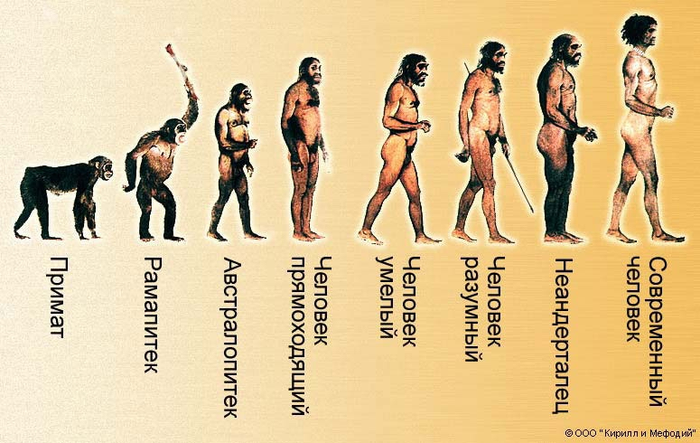

Эволюция человека.
Предки человека (ископаемые формы) | Где и когда жили | Прогрессивные черты во внешнем облике | Прогрессивные черты в образе жизни | Орудия труда
Пралюди- австралопитеки (от лат. aust-ralis — южный, греч. pit-hekos -обезьяна) | Южная и Восточная Африка, Южная Азия, 5— 3 млн. лет назад | Рост 120—140 см, объем черепа 500—600 см³ | Ходили на двух ногах, жили среди скал в открытых местах, употребляли мясную пищу | В качестве орудий пользовались камнями, палками, костями животных
Древнейшие люди - питекантропы (обезьяночеловек) | Африка, Средиземноморье, о. Ява, около 1 млн. лет назад | Рост 150 см, объем мозга 900— 1000 см³, лоб низкий, с надбровным валиком; челюсти без подбородочного выступа | Жили первобытными стадами в пещерах, пользовались огнем | Изготовляли примитивные каменные орудия, пользовались палками
Древнейшие люди - синантропы (китайский человек) | Китай, Тайланд, о. Ява - 400 тыс. лет назад | Рост 150—160 см, объем мозга 850—1220 см³, лоб низкий, с надбровным валиком, нижняя челюсть без подбородочного выступа | Жили стадами, строили примитивные укрытия, пользовались огнем, одевались в шкуры | Изготовляли орудия из камня и костей
Древние люди - неандертальцы | Европа, Африка, Средняя Азия, около 150 тыс. лет назад | Рост 155— 165 см, объем мозга 1400 см³, извилин мало, лоб низкий, с надбровным валиком; подбородочный выступ развит слабо | Жили группами в 100 человек в пещерах, пользовались огнем для приготовления пищи, одевались в шкуры. В общении употребляли жесты и примитивную речь. Появилось разделение труда | Изготовляли разнообразные  орудия труда из камня и дерева
Первые современные люди - кроманьонцы | Повсеместно, 30—40 тыс. лет назад | Рост до 180 см, объем мозга 1600 см³, лоб высокий, без валика, нижняя челюсть с подбородочным выступом | Жили родовым обществом, строили жилища, украшали их рисунками. Изготовляли одежду из шкур, при общении пользовались речью, приручали животных, окультуривали растения. Перешли от биологической эволюции к социальной | Изготовляли разнообразные орудия труда из камня и дерева

Историческое развитие человека осуществлялось под влиянием тех же факторов биологической эволюции, что и формирование остальных видов живых организмов. Однако для человека характерно такое уникальное для живой природы явление, как все большее влияние на антропогенез социальных факторов (трудовая деятельность, общественный образ жизни, речь и мышление).
Для современного человека ведущими и определяющими стали общественно-трудовые отношения. В результате социального развития Человек разумный приобрел безусловные преимущества среди всех живых существ. Но это не означает, что возникновение социальной сферы отменило действие биологических факторов. Социальная сфера лишь изменила их проявление. Homo sapiens как вид является составной частью биосферы и продуктом ее эволюции.

Ответьте на вопросы письменно:
1. Какими чертами обладали австралопитеки?
2. Какими особенностями обладали неандертальцы?
3. Чем характеризуется современный этап эволюции человека?
4. Почему естественный отбор в эволюции человека постепенно утрачивал свое значение?
5. Как вы считаете, снежный человек – это тупиковая ветвь развития неандертальца или потерянная ветвь в эволюции между неандертальцем и кроманьонцем?

13.05.2020 г. Химия. Онлайн-урок на платформе Zoom
Тема: Металлы. Коррозия металлов.

Задание:
- изучить материал урока;
- составить краткий конспект;
- выполнить задания теста письменно.

Изучение нового материала
Более 80% известных элементов образуют простые вещества — металлы. К ним относятся s-элементы I и II групп (исключение — водород), все d- и f - элементы, а также р-элементы III группы (кроме бора), IV группы (олово, свинец), V группы cурьма, висмут) и VI группы (полоний).

Особенности строения атомов металлов:
- небольшое число электронов на внешнем энергетическом уровне (как правило, один-три электрона). Исключение — атомы р-элементов IV-VI груп;
- малые заряды ядер и большие радиусы атомов по сравнению с атомами неметаллов данного периода;
- сравнительно слабая связь валентных электронов с ядром;
- низкие значения электроотрицательности.

В связи с этим атомы металлов легко отдают валентные электроны и превращаются в положительно заряженные ионы, т. е. металлы - восстановители.
Однако способность отдавать электроны проявляется у металлов неодинаково. В периодах с увеличением зарядов ядер атомов уменьшаются их радиусы, увеличивается число электронов на внешнем уровне и усиливается связь валентных электронов с ядром. Поэтому в периодах слева направо восстановительная способностъ атомов металлов уменьшается.
В главных подгруппах с возрастанием атомных номеров элементов увеличиваются радиусы их атомов и уменьшается притяжение валентных электронов к ядру. Поэтому в главных подгруппах сверху вниз восстановительная активность атомов металлов возрастает. Следовательно, наиболее активными восстановителями являются щелочные и щелочно-земельные металлы.
Только некоторые металлы (золото, платина) находятся в природе в виде простых веществ (в самородном состоянии). Металлы, расположенные в электрохимическом ряду напряжений между оловом и золотом, встречаются как в виде простых веществ, так и в составе соединений. Большинство же металлов находятся в природе в виде соединений — оксидов, сульфидов, карбонатов и т. д. Распространенность металлов в природе уменьшается в ряду:
Al, Fe, Ca, Na, К, Mg, Ti, Mn, Cr, Ni, Zn, Cu, Sn, Pb, W, Hg, Ag. Аu
Содержание в земной коре (массовая доля, %) уменьшается

Получение металлов из их соединений — задача металлургии. Металлургия — наука о промышленном получении металлов из природного сырья. Различают черную (производство железа и его сплавов) и цветную (производство всех остальных металлов сплавов) металлургию. Любой металлургический процесс является процессом восстановления ионов металла различными восстановителями:
Me^{n+} + пе⁻ = Me
В зависимости от условий проведения процесса восстановления различают несколько способов получения металлов.

Способы получения металлов
Пирометаллургия - восстановление металлов из руд при высоких температурах с помощью восстановителей:
- С или СО (карботермия)
PbO + C = Pb + CO
Fe₂О₃ + 3СО = 2Fe + 3CО₂
- Al, Mg и др. (металлотермия)
Cr₂О₃ + 2AI = 2Cr + Al₂О₃ (алюмотермия)
TiCI₄ + 2Mg = Ti + 2MgCl₂
Получают: Mn, Cr, W, Mo, Ti, V
- H₂ (водородотермия)
MoО₃ + 3H₂ = Mo + 3H₂О
Получают: Cu, Ni, W, Fe, Mo, Cd, Pb

Электрометаллургия – восстановление электрическим током
- Электролиз расплавов
NaCl = Na⁺ + Cl⁻
расплав
К Na⁺ + е⁻ = Na 2
А Cl⁻ + 2е⁻ = Cl₂ 1
2NaCl электролиз 2Na + Cl₂
2Al₂O₃ электролиз 4Al + 3O₂
Получают: щелочные металлы, Be, Mg, Ca (из расплавленных хлоридов), Al – из расплавленного оксида
- Электролиз растворов
NiSO₄ = Ni²⁺ + SO₄²⁻
раствор
К Ni²⁺ + 2е⁻ = Ni 2
А 2Н₂О - 4е⁻ = O₂ + 4Н⁺ 1
2NiSO₄ + 2Н₂О ^{электролиз} 2Ni + О₂ + Н₂SO₄
Получают: Zn, Cd, Co, Mn, Fe

Гидрометаллургия – восстановление из растворов солей
Металл, входящий в состав руды, переводят в раствор, затем восстанавливают более активным металлом:
CuO + H₂SO₄ = CuSO₄ + H₂O
CuSO₄ + Fe = FeSO₄ + Cu
Получают: Cd, Ag, Au, Cu

Физические свойства металлов
Все металлы обладают металлической кристаллической решеткой, особенности которой определяют их общие физические и механические свойства.
Общие свойства металлов:
1) Все металлы являются твердыми веществами, за исключением ртути.
2) Металлический блеск и непрозрачность металлов — результат отражения световых лучей.
3) Электро- и теплопроводность обусловлены наличием в металлических решетках свободных электронов.
С повышением температуры электропроводность металлов уменьшается, а с понижением температуры — увеличивается. Около абсолютного нуля для многих металлов характерно явление сверхпроводимости.
4) Металлы обладают ковкостью и пластичностью. По определению М. В. Ломоносова, «металлом называется светлое тело, которое ковать можно». Металлы легко прокатываются в листы, вытягиваются в проволоку, поддаются ковке, штамповке, прессованию.
Специфические физические свойства металлов:
1) по значению плотности металлы делят на легкие (плотность меньше 5 г/см³): Na, Са, Mg, Al, Ti — и тяжелые (плотность больше 5 г/см³): Zn, Cr, Sn, Mn, Ni, Сu, Ag, Pb, Hg, Аи, W, Os - самый тяжелый;
2) по значению температуры плавления — на легкоплавкие (t_{пл} < 1000 °С): Hg, Na, Sn, Pb, Zn, Mg, Al, Ca, Ag — и тугоплавкие (t_{пл} > 1000 °C): Au, Cu, Mn, Ni, Fe, Ti, Cr, Os, W - самый тугоплавкий;
3) из металлов самые мягкие — щелочные (их можно резать ножом), самый твердый — хром (царапает стекло).
4) по отношению к магнитным полям металлы подразделяют на три группы:
а) ферромагнитные — способны намагничиваться под действием даже слабых магнитных полей (Fe, Со, Ni);
б) парамагнитные — проявляют слабую способность к намагничиванию даже в сильных магнитных полях (Al, Cr, Ti);
в) диамагнитные — не притягиваются к магниту (Sn, Сu, Bi).

Химические свойства металлов
1) Взаимодействие металлов с простыми веществами — неметаллами
2Mg + О₂ = 2MgO
4А1 + 3С = А1₄С₃
3Са + 2Р = Са₃Р₂
Сu + S = CuS

2) Взаимодействие металлов со сложными веществами
А) Взаимодействие с водой
С водой при обычной температуре реагируют щелочные и щелочно-земельные металлы:
2Na + 2Н₂О = 2NaOH + Н₂
Са + 2Н₂О = Са(OH)₂ + Н₂
При нагревании с водой взаимодействуют металлы от магния до олова. Реакция протекает с образованием гидроксидов или оксидов и выделением водорода:
Mg + 2Н₂О = Mg(OH)₂ + Н₂
3Fe + 4Н₂О = Fe₃О₄ + 4H₂
Б) Взаимодействие с кислотами
С кислотами реагируют металлы:
- расположенные в ряду напряжений до водорода (эти металлы способны вытеснять водород из кислоты);
- образующие с этими кислотами растворимые соли (на поверхности этих металлов не образуется защитная солевая пленка).
2А1 + 6НС1 = 2А1С1₃ + 3Н₂
Mg + H₂SО₄ = MgSО₄ + H₂
В) Взаимодействие с растворами солей
Каждый металл, начиная с магния, вытесняет все следующие за ним в ряду напряжений металлы из растворов их солей:
Fe + CuSО₄ = FeSО₄ + Сu

Коррозия металлов
Коррозия (от латинского «corrodere» разъедать) – самопроизвольный окислительно-восстановительный процесс разрушения металлов и сплавов вследствие взаимодействия с окружающей средой.
Виды коррозии: химическая и электрохимическая
I. Химическая – коррозия, обусловленная взаимодействием металлов с веществами, содержащимися в окружающей среде, при этом происходит окислительно-восстановительное разрушение металла без возникновения электрического тока в системе.
К химической коррозии относятся:
А) Газовая коррозия - химическая коррозия, обусловленная взаимодействием металлов с газами. Основной окислитель – кислород воздуха.
Процессы химической коррозии железа:
2Fe + O₂ = 2FeO
4Fe + 3O₂ = 2Fe₂O₃
3Fe + 3O₂ = FeO·Fe₂O₃ (смешанный оксид железа (II, III) )
4Fe + 3O₂ + 6H₂O = 4Fe(OH)₃ (на воздухе в присутствии влаги)
Fe(OH)₃ ^{t °C}→ H₂O + FeOOH (ржавчина)
Б) Коррозия в жидкостях-неэлектролитах
Жидкости-неэлектролиты - это жидкие среды, которые не являются проводниками электричества. К ним относятся: органические (бензол, фенол, хлороформ, спирты, керосин, нефть, бензин); неорганического происхождения (жидкий бром, расплавленная сера и т.д.). Чистые неэлектролиты не реагируют с металлами, но с добавлением даже незначительного количества примесей процесс взаимодействия резко ускоряется. Например, если нефть будет содержать серу или серосодержащие соединения (сероводород, меркаптаны) процесс химической коррозии ускоряется. Если вдобавок увеличится температура, в жидкости окажется растворенный кислород - химическая коррозия усилится.
II. Электрохимическая – окислительно-восстановительное разрушение сплавов и металлов, содержащих примеси, с возникновением электрического тока в системе.

АНОД (более активный металл) – разрушается | КАТОД (менее активный металл или примесь неметалла, способного + ē) – восстанавливается среда
Ме⁰ – nē → Me^{n+} (процесс окисления) | кислая среда: 2H⁺ + 2ē → H₂ (процесс восстановления)  влажный воздух: O₂ + 2H₂O + 4ē → 4OH⁻ (процесс восстановления)
Пример:
Электрохимическая коррозия железной детали с примесями меди во влажном воздухе.
А: Fe⁰ - 2ē → Fe²⁺ (Окисление)
К: O₂ + 2H₂O + 4ē → 4OH⁻ (процесс восстановления)
Итог: 2Fe + O₂ + 2H₂O = 2Fe(OH)₂ (белая ржавчина)
4Fe(OH)₂ + 2H₂O + O₂ = 4Fe(OH)₃ (бурая ржавчина)
Fe(OH)₃ = FeOOH + H₂O

Защита от коррозии:
1) Металлические покрытия – анодное (покрытие более активным металлом Zn, Cr) – оцинкованное железо; катодное (покрытие менее активным металлом Ni, Sn, Ag, Au) – белая жесть (лужёное железо) – не защищает от разрушения в случае нарушения покрытия.
2) Неметаллические покрытия – органические (лаки, краски, пластмассы, резина - гумирование, битум); неорганические (эмали).
3) Протекторная защита – присоединение пластины из более активного металла (Al, Zn, Mg) – защита морских судов.
4) Электрохимическая (катодная) защита – соединение защищаемого изделия с катодом внешнего источника тока, вследствие чего изделие становится катодом. Ток идёт в противоположном направлении.
5) Добавление ингибиторов ( в зависимости от природы металла – NaNO₂, Na₃PO₄, хромат и бихромат калия, ВМС органические соединения), адсорбируются на поверхности металла и переводят его в пассивное состояние.

Ответьте на вопросы письменно:
6) При электрохимической коррозии на поверхности анода протекает процесс:
А) Восстановления ионов водорода; Б) Окисления металла;
В) Восстановление молекул кислорода; Г) Окисления молекул водорода.
7) Почему цинк не используют при изготовлении консервных банок для покрытия им железа? Почему оцинкованное железо идёт на изготовления вёдер, баков?

14. 05.2020 г. Биология
Тема: Человеческие расы.
Задание:
- изучить материал урока;
- составить краткий конспект;
- ответить на вопросы письменно.
Изучение нового материала.
Человеческие расы - это исторически сложившиеся группировки (группы популяций) людей внутри вида Homo sapiens. Расы отличаются друг от друга второстепенными физическими особенностями — цветом кожи, пропорциями тела, разрезом глаз, структурой волос и т. д.
Существуют различные классификации человеческих рас. В практическом плане популярна классификация, по которой выделяют три большие расы: европеоидная (евразийская), монголоидная (азиатско-американская) и австрало-негроидная (экваториальная). В пределах этих рас насчитывается около 30 малых рас. Между тремя основными группами рас существуют переходные расы.

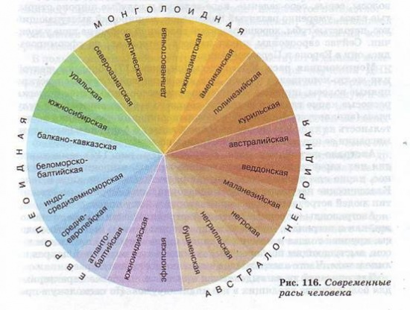

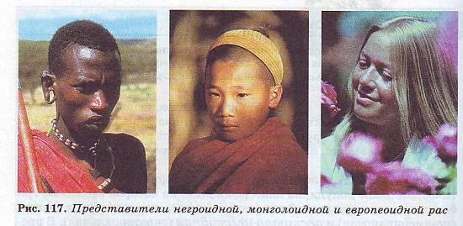
Европеоидная раса
Для людей этой расы характерны светлая кожа, прямые или волнистые светло-русые или темно-русые волосы, серые, серо-зеленые, каре-зеленые и голубые широко открытые глаза, умеренно развитый подбородок, неширокий выступающий нос, нетолстые губы, хорошо развитый волосяной покров на лице у мужчин. Сейчас европеоиды живут на всех материках, но сформировались они в Европе и Передней Азии.
Монголоидная раса
Монголоиды обладают желтой или желто-коричневой кожей. Для них характерны темные жесткие прямые волосы, широкое уплощенное скуластое лицо, узкие и слегка раскосые карие глаза со складкой верхнего века во внутреннем углу глаза (эпикантусом), плоский и довольно широкий нос, редкая растительность на лице и теле. Эта раса преобладает в Азии, но в результате миграции ее представители расселились по всему земному шару.
Австрало-негроидная раса
Негроиды темнокожи, для них характерны курчавые темные волосы, широкий и плоский нос, карие или черные глаза, редкая растительность на лице и теле. Классические негроиды живут в экваториальной Африке, но схожий тип людей встречается по всему экваториальному поясу.
Австралоиды (коренные жители Австралии) почти так же темнокожи, как и негроиды, но для них характерны темные волнистые волосы, крупная голова и массивное лицо с очень широким и плоским носом, выступающим подбородком, значительный волосяной покров на лице и теле. Часто австралоидов выделяют в отдельную расу.
Для описания расы выделяются признаки, наиболее характерные для большинства входящих в нее индивидуумов. Но поскольку в пределах каждой расы имеются громадные вариации наследственных характеристик, то практически невозможно найти индивидуумов со всеми признаками, присущими расе.

Гипотезы расогенеза.
Процесс возникновения и становления человеческих рас называется расогенезом. Существуют различные гипотезы, объясняющие происхождение рас. Одни ученые (полицентристы) считают, что расы возникли независимо друг от друга от разных предков и в разных местах.
Другие (моноцентристы) признают общность происхождения, социально-психического развития, а также одинаковый уровень физического и умственного развития всех рас, возникших от одного предка. Гипотеза моноцентризма является более обоснованной и доказательной.
Доказательствами данной гипотезы можно считать следующие факты:
- различия между расами касаются второстепенных признаков, так как основные признаки были приобретены человеком задолго до расхождения рас;
- генетическая изоляция между расами отсутствует, так как браки между представителями разных рас дают плодовитое потомство;
- наблюдаемые в настоящее время изменения, проявляющиеся в снижении общей массивности скелета и ускорении развития всего организма, характерны для представителей всех рас.
В пользу гипотезы моноцентризма свидетельствуют и данные молекулярной биологии. Результаты, полученные при изучении ДНК представителей различных человеческих рас, позволяют утверждать, что первое разделение единой африканской ветви на негроидную и европеоидно-монголоидную произошло около 40-100 тыс. лет назад. Вторым было разделение европеоидно-монголоидной ветви на западную-европеоиды и восточную - монголоиды.

Факторы расогенеза.
Факторами расогенеза являются естественный отбор, мутации, изоляция, смешение популяций и др. Наибольшее значение, особенно на ранних стадиях формирования рас, играл естественный отбор. Он способствовал сохранению и распространению в популяциях адаптивных признаков, повышавших жизнеспособность особей в определенных условиях.
Например, такой расовый признак, как цвет кожи, является приспособительным к условиям обитания. Действие естественного отбора в данном случае объясняется связью между солнечным освещением и синтезом противорахитного витамина D, который необходим для поддержания в организме баланса кальция. Избыток этого витамина способствует накапливанию кальция в костях, делая их более хрупкими, недостаток ведет к рахиту.
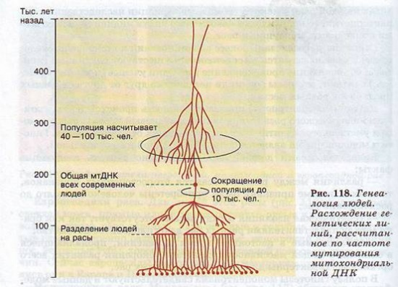
Чем больше меланина в коже, тем меньше солнечной радиации проникает в организм. Светлая кожа способствует более глубокому прохождению солнечного света в ткани человека, стимулируя синтез витамина В в условиях недостатка солнечной радиации.
Другой пример, выступающий нос у европеоидов удлиняет носоглоточный путь, что способствует нагреванию холодного воздуха и защищает от переохлаждения гортань и легкие. Наоборот, очень широкий и плоский нос у негроидов способствует большей теплоотдаче.

Критика расизма.
Рассматривая проблему расогенеза, необходимо остановиться на расизме -антинаучной идеологии о неравенстве человеческих рас.
Расизм зародился еще в рабовладельческом обществе, но основные расистские теории были сформулированы в XIX в. В них обосновывались преимущества одних рас над другими, белых над черными, выделялись «высшие» и «низшие» расы.
В фашистской Германии расизм был возведен в ранг государственной политики и служил оправданием уничтожения «неполноценных» народов на оккупированных территориях.
В США вплоть до середины XX в. расисты пропагандировали превосходство белых над черными и недопустимость межрасовых браков.
Интересно, что если в XIX в. и в первой половине XX в. расисты утверждали превосходство белой расы, то во второй половине XX в. появились идеологи, пропагандирующие превосходство черной или желтой расы. Таким образом, расизм никак не связан с наукой и призван оправдать чисто политические и идеологические догмы.
Любой человек, независимо от расовой принадлежности, является «продуктом» собственной генетической наследственности и социальной среды. В настоящее время общественно-экономические отношения, развивающиеся в современном человеческом обществе, могут оказать влияние на будущее рас. Предполагают, что в результате подвижности популяций человека и межрасовых браков в будущем может сформироваться единая человеческая раса. В то же время в результате межрасовых браков могут сформироваться новые популяции с собственными специфическими сочетаниями генов. Так, например, в настоящее время на Гавайских островах на основе метисации европеоидов, монголоидов и полинезийцев происходит формирование новой расовой группы.
Итак, расовые различия являются результатом приспособления людей к определенным условиям существования, а также исторического и общественно-экономического развития человеческого общества.
Ответьте на вопросы письменно:
1. Что такое человеческие расы?
2. Какие факторы оказывали влияние на расогенез?
3. Чем можно объяснить формирование физических признаков, характеризующих различные расы?
4. В чем заключается различие в действии естественного отбора при видообразовании и расогенезе?
5. Почему можно утверждать, что с биологической точки зрения все расы равноценны?
6. Какие доказательства свидетельствуют в пользу гипотезы моноцентризма?
7. Почему расовые теории нельзя считать научными?

16.05.2020 г. Биология
Тема: Экология. Экологические факторы

Задание:
- изучить материал урока;
- составить краткий конспект;
- ответить на вопросы письменно.

Изучение нового материал

Экология — наука, изучающая взаимоотношения организмов между собой и со средой обитания. Она рассматривает особенности развития, размножения и выживания особей, структуру и динамику популяций и сообществ в зависимости от окружающей среды.

Среды обитания организмов

Среда обитания (среда жизни) — это часть природы, окружающая живые организмы и оказывающая на них определённое воздействие. На нашей планете живые организмы освоили 4 среды обитания: водную, наземно-воздушную, почвенную и организменную.
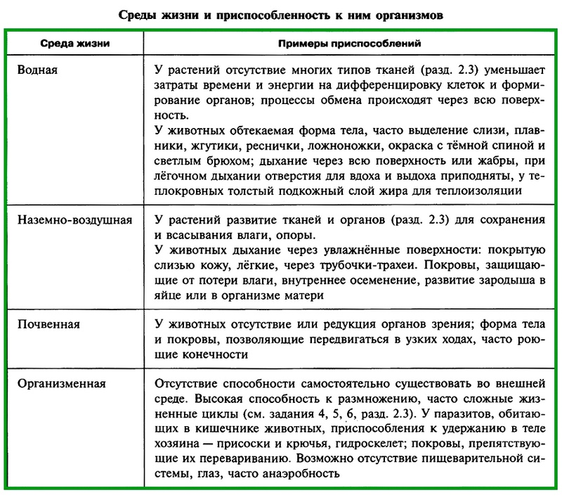

Экологические факторы

Отдельные элементы среды, которые воздействуют на организмы, называются экологическими факторами. Выделяют следующие экологические факторы: абиотические, биотические, антропогенные.

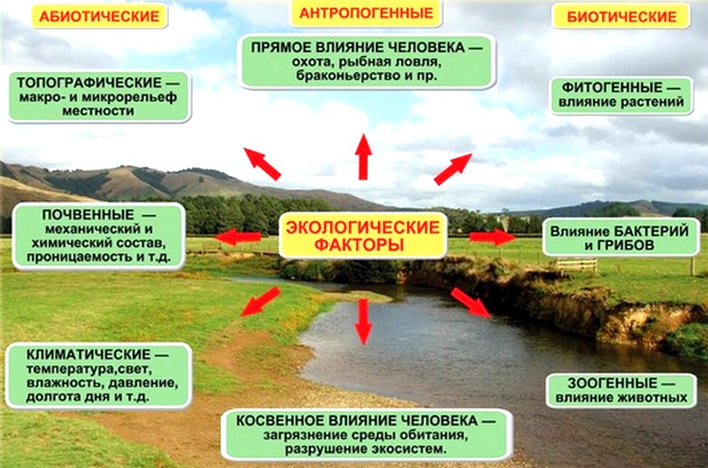

Абиотические факторы — компоненты неживой природы.
Биотические факторы — воздействие живых организмов друг на друга (взаимодействие между особями в популяциях и между популяциями в сообществах). Антропогенные факторы — деятельность человека, приводящая либо к прямому воздействию на живые организмы, либо к изменению среды их обитания (охота, промысел, сведение лесов, загрязнение, эрозия почв и др.).
Факторы среды имеют количественное выражение. По отношению к каждому фактору можно выделить зону оптимума (зону нормальной жизнедеятельности), зону пессимума (зону угнетения) и пределы выносливости организма.
Оптимум — такое количество экологического фактора, при котором интенсивность жизнедеятельности организмов максимальна. В зоне пессимума жизнедеятельность организмов угнетена. За пределами выносливости существование организма невозможно. Различают нижний и верхний предел выносливости.

Абиотические факторы
- Температура. Приспособления к колебаниям температуры: миграция - переселение в более благоприятные условия, анабиоз - состояние резкого угнетения жизненных процессов, когда видимые проявления жизни временно прекращаются (спячка -животные, споры - микроорганизмы, цисты - простейшие).
- Свет. По отношению к свету различают растения: светолюбивые - растения открытых, постоянно освещаемых местообитаний; тенелюбивые (сциофиты) - растения затенённых местообитаний; теневыносливые (факультативные гелиофиты) - растения, произрастающие в условиях разной световой обеспеченности. Для животных свет играет информационную роль (таксисы). Фотопериодизм - реакция организма на длину дня (светлого времени суток).
- Влага. По отношению к влаге растения делятся на: гидрофиты - водные растения (кувшинка, ряска, стрелолист); гигрофиты - растения влажных (избыточного увлажнения) местообитаний (аир, вахта); мезофиты - растения нормальных условий влажности (ландыш, валериана); ксерофиты - растения сухих местообитаний (саксаул, верблюжья колючка, кактус).
Правило Бергмана: теплокровные животные, обитающие в холодных климатических зонах, имеют большие размеры тела, чем их сородичи в более тёплых местообитаниях.
Правило Аллена: выступающие части (ушные раковины, клювы, хвосты, конечности) увеличиваются при продвижении к югу.

Биотические факторы
1) Взаимоотношения организмов разных видов
- Хищничество - взаимодействие, при котором один организм (хищник) использует в пищу другой (жертву).
- Нейтрализм - два вида существуют на одной территории («соседи»), но не взаимодействуют друг с другом.
- Межвидовая конкуренция - взаимодействие (соревнование) между особями разных видов, имеющих сходные потребности (в пище, местах гнездования).
- Симбиоз - совместное существование двух видов организмов. Один вид (симбионт) существует благодаря эксплуатации другого (хозяина).
Формы симбиоза:
  - Комменсализм (нахлебничество) — выгоду получает только комменсал, присутствие которого для партнёра остаётся безразличным (рыба-прилипала).
  - Мутуализм — форма сожительства, при которой оба организма извлекают выгоду друг от друга и ни одна сторона не может существовать без другой (клубеньковые бактерии).
  - Паразитизм характеризуется антагонистическими отношениями: паразит, питаясь за счёт хозяина (его тканей, крови, питательных веществ), причиняет ему вред, хозяин стремится уничтожить или удалить паразита либо подавить его активность и жизнеспособность.

2) Взаимоотношения организмов одного вида
- Внутривидовая конкуренция — соревнование между особями одного вида за ресурс, имеющийся в ограниченном количестве.
- Кооперация — сотрудничество, стайный, стадный образ жизни многих животных позволяет им успешно защищаться от хищников, обеспечивать выживание детёнышей.

Антропогенные факторы
Воздействие деятельности человека:
- Положительное воздействие (разумное преобразование природы: посадка лесов, создание искусственных водохранилищ и т. д.).
- Отрицательное воздействие (загрязнение Мирового океана; парниковый эффект и т. д.).

Способность живых организмов переносить количественные колебания действия экологического фактора в той или иной степени называется экологической валентностью (толерантностью, устойчивостью, пластичностью). Интервал значений экологического фактора между верхним и нижним пределами выносливости называется зоной толерантности. Виды с широкой зоной толерантности называются эврибионтными, с узкой — стенобионтными.
Экологический фактор, количественное значение которого выходит за пределы выносливости вида, называется лимитирующим (ограничивающим) фактором. Такой фактор будет ограничивать распространение вида даже в том случае, если все остальные факторы будут благоприятными. Лимитирующие факторы определяют географический ареал вида.

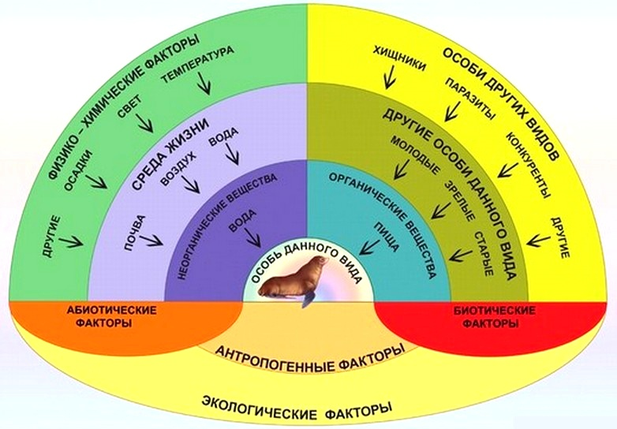

Условия существования - совокупность факторов среды, без которых живые организмы не могут существовать.
Ответьте на вопросы письменно:

1) Дайте определение экологии как науки.
2) Что называют средой обитания?
3) Перечислите экологические факторы.
4) Что такое зона оптимума?
5) Какой фактор среды называют лимитирующим?

